**Objetivo**

Estabelecer os requisitos funcionais e não funcionais do projeto.

1. **Técnicas Utilizadas na Elucidação de Requisitos**

Estudo da documentação e análise de conteúdo, reutilizando documentação para identificar os requisitos.

1. **Requisitos Funcionais**
   1. ***Diagrama de Casos de Uso***

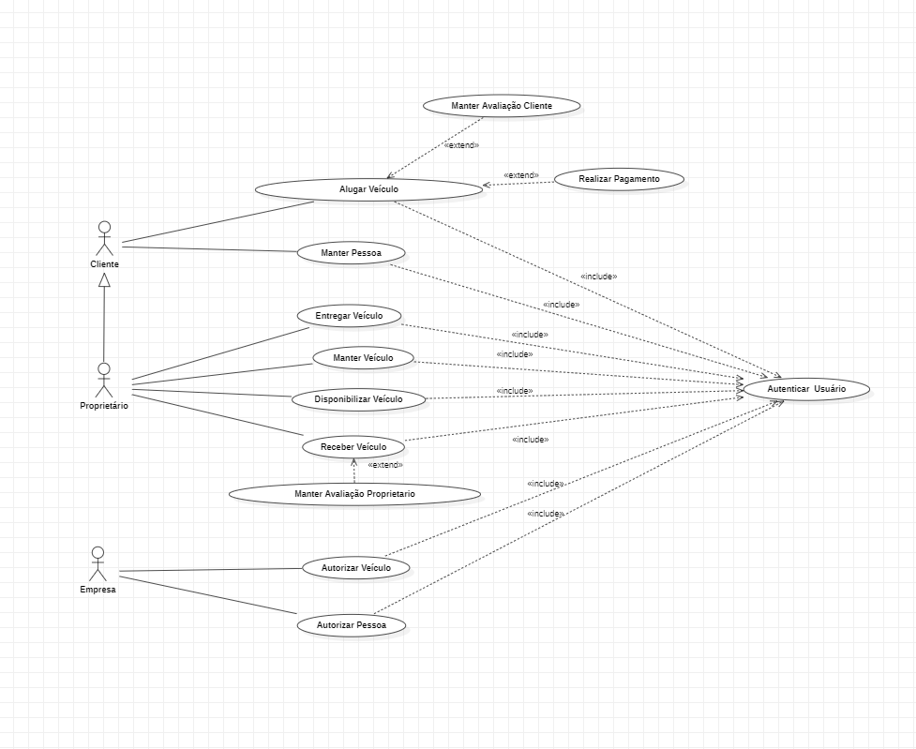

* **Caso de uso 1: AlugarVeículo**

| **REF01 – Listar veículos** | **Prioridade**  **Alta** |
| --- | --- |

| **REF02 – Detalhar veículo** | **Prioridade**  **Alta** |
| --- | --- |

| **REF03 – Autorizar veículo** | **Prioridade**  **Alta** |
| --- | --- |

* **Caso de uso 2: ManterAvaliaçãoCliente**

| **REF04 – Cadastrar avaliação - Cliente** | **Prioridade**  **Alta** |
| --- | --- |

| **REF05 – Editar avaliação - Cliente** | **Prioridade**  **Baixa** |
| --- | --- |

| **REF06 – Excluir avaliação - Cliente** | **Prioridade**  **Média** |
| --- | --- |

* **Caso de uso 3: ManterAvaliaçãoProprietário**

| **REF07 – Cadastrar avaliação – Proprietário** | **Prioridade**  **Alta** |
| --- | --- |

| **REF08 – Editar avaliação - Proprietário** | **Prioridade**  **Baixa** |
| --- | --- |

| **REF09 – Excluir avaliação - Proprietário** | **Prioridade**  **Média** |
| --- | --- |

* **Caso de uso 4: ManterUsuário**

| **REF10 – Cadastrar usuário** | **Prioridade**  **Alta** |
| --- | --- |

| **REF11 – Editar usuário** | **Prioridade**  **Média** |
| --- | --- |

| **REF12 – Excluir usuário** | **Prioridade**  **Alta** |
| --- | --- |

| **REF13 – Autenticar usuário** | **Prioridade**  **Alta** |
| --- | --- |

| **REF14 – Autorizar usuário** | **Prioridade**  **Alta** |
| --- | --- |

* **Caso de uso 5: ManterVeículo**

| **REF15 – Cadastrar veículo** | **Prioridade**  **Alta** |
| --- | --- |

| **REF16 – Editar veículo** | **Prioridade**  **Alta** |
| --- | --- |

| **REF17 – Excluir veículo** | **Prioridade**  **Alta** |
| --- | --- |

| **REF18 – Disponibilizar veículo** | **Prioridade**  **Alta** |
| --- | --- |

* **Caso de uso 6: RealizarDevolução**

| **REF19 – Realizar devolução** | **Prioridade**  **Alta** |
| --- | --- |

* **Caso de uso 7: RealizarEntrega**

| **REF20 – Realizar entrega** | **Prioridade**  **Alta** |
| --- | --- |

* **Caso de uso 8: RealizarPagamento**

| **REF21 – Realizar pagamento** | **Prioridade**  **Alta** |
| --- | --- |

| **REF22 –** **Realizar vistoria de entrega** | **Prioridade**  **Média** |
| --- | --- |

**3. Requisitos Não Funcionais**

|  |  |
| --- | --- |
| **3.1 Usabilidade** | **Prioridade**  **Alta** |
| **O software deve ser fácil de usar e intuitivo para os usuários.** | |

|  |  |
| --- | --- |
| **3.2 Segurança** | **Prioridade**  **Alta** |
| **O software deve garantir a segurança dos dados do usuário.** | |

|  |  |
| --- | --- |
| **3.3 Desempenho** | **Prioridade**  **Alta** |
| **O software deve ser capaz de suportar o grande volume de transações e ter um tempo de resposta menor que 5 segundos** | |

|  |  |
| --- | --- |
| **3.4 Disponibilidade** | **Prioridade**  **Alta** |
| **O software deve estar disponível em pelo menos 95% do dia** | |

|  |  |
| --- | --- |
| **3.5 Confiabilidade** | **Prioridade**  **Alta** |
| **O software deve ser capaz de lidar com falhas de forma adequada, garantindo que as transações sejam concluídas corretamente.** | |

|  |  |
| --- | --- |
| **3.6 Manutenibilidade** | **Prioridade**  **Alta** |
| **O software deve ser fácil de manter e atualizar.** | |

|  |  |
| --- | --- |
| **3.7 Portabilidade** | **Prioridade**  **Alta** |
| **O software deve ser capaz de funcionar em dispositivos Android e IOS.** | |